Vježba 2

- Napravite novu praznu prezentaciju.
- U prezentaciji umetnite 4 nova slajda. Slajdove izradite na temelju prikazanih sličica slajdova:
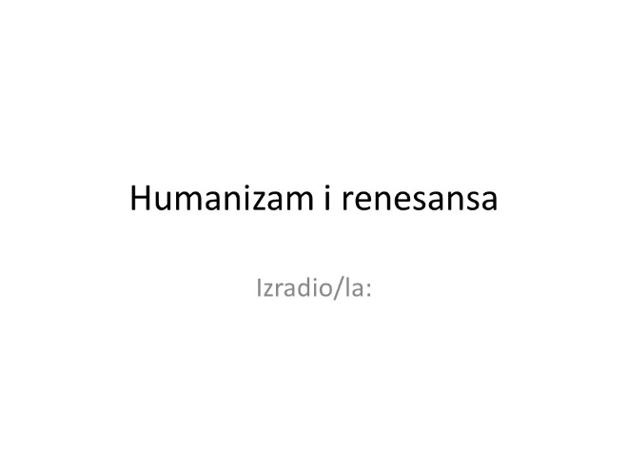  Slajd 1 | 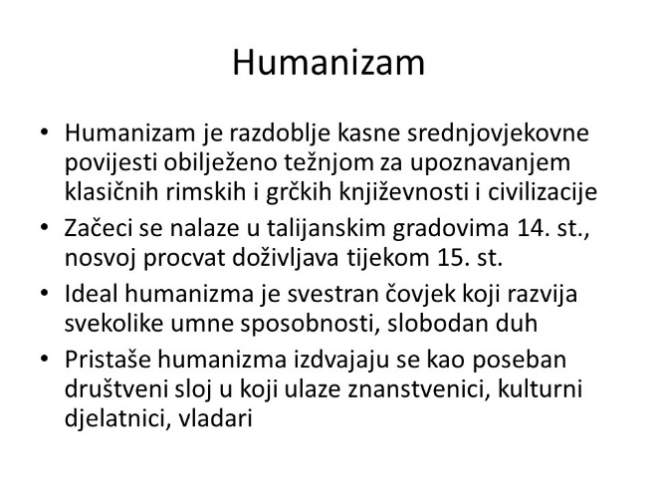  Slajd 2
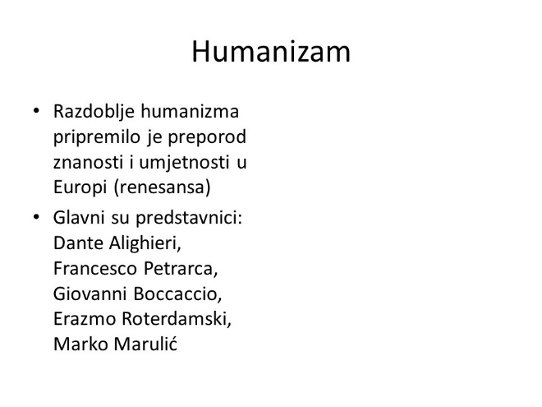  Slajd 3 | 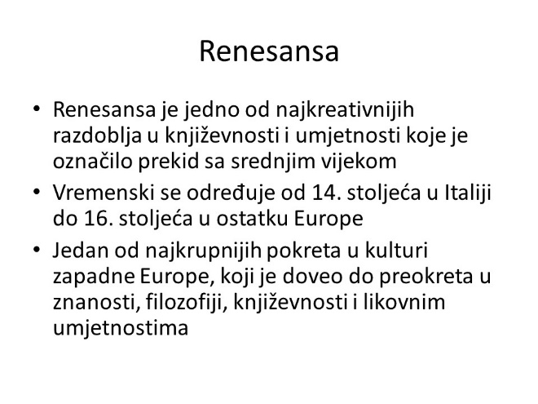  Slajd 4
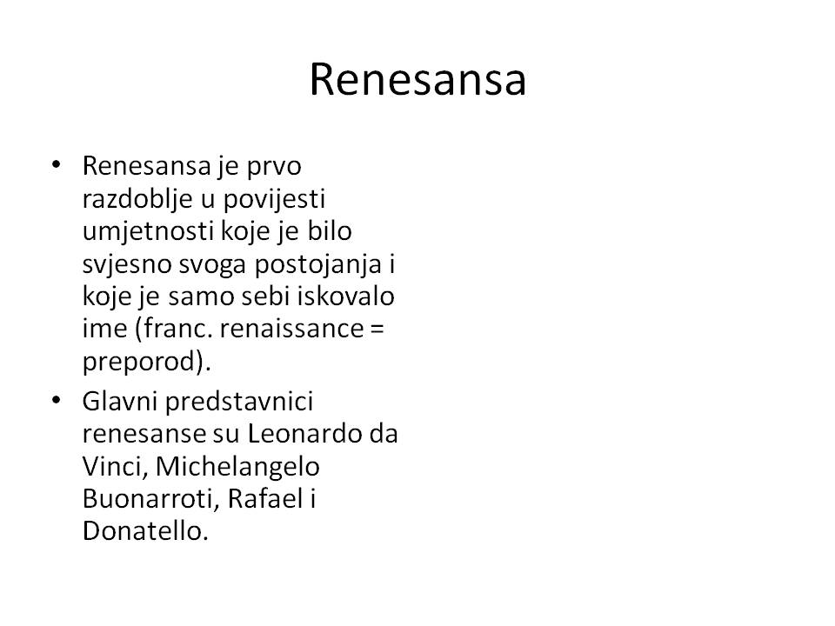
Slajd 5

- Tekst za izradu slajdova nalazi se u mapi Vježba2. Upute: Slajd 1 ima izgled - naslovni slajd, slajdovi 2 i 4 imaju izgled – naslov i sadržaj, slajdovi 3 i 5 imaju izgled – dva sadržaja.
- Na sve slajdove u prezentaciji primijenite neki od ponuđenih predložaka dizajna (prema vlastitom izboru).
- Kada primijenite predložak dizajna, po vlastitoj želji promijeni boje na slajdu, vrstu slova i pozadinski stil.
- Označite slajdove 2 i 3 te na njih primijenite neki od ponuđenih predložaka dizajna (odaberite neki koji već nije primijenjen u prezentaciji).
- Označite slajdove 4 i 5 te na njih primijenite neki od ponuđenih predložaka dizajna (odaberite neki koji već nije primijenjen u prezentaciji).
- Naslov Humanizam i renesansa na naslovnom slajdu podebljajte te promijenite boju teksta (po vlastitom izboru).
- Naslove Humanizam na slajdu 2 i 3 ukosite i primijenite efekt sjene.
- Naslove Renesansa na slajdu 4 i 5 dvostruko podcrtajte sa plavom bojom linije podcrtavanja.
- Prezentaciju spremite u mapu Vježba2 pod imenom Humanizam i renesansa.

